<< Camera Pose estimation + classification >>

실시간 서버환경 Intel i7 10세대 - only cpu

tensorflow 2.12.0 에서 실행

python 3.11.3

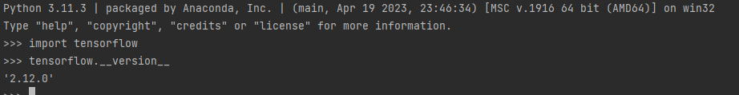

모델학습 colab : 2.12.0